Ernst Dahl Hansen
Brokhusvej 12
8620 Kjellerup

10. juni 2023

Mariann Nakano Stidsen Pinkalski  Teknik- og Miljøafdelingen  Direkte tlf: 89 70 15 31  mlp@silkeborg.dk | Søvej 1 - 3, 8600 Silkeborg | Søvej 1 · 8600 Silkeborg  Tlf.: 89 70 10 00  www.silkeborg.dk

Kvittering for modtagelse af anmeldelse efter § 25 vedrørende etablering af fårehold med produktionsareal mindre end 175 m²

Silkeborg Kommune kvitterer hermed for det anmeldte produktionsareal på 47 m² på Brokhusvej 12, 8620 Kjellerup.

Silkeborg Kommune har den 11. april 2023 modtaget anmeldelse om etablering af et dyrehold bestående af ca. 18 får på Brokhusvej 12, 8620 Kjellerup.

Beskrivelse af projektet
Det anmeldte dyrehold består af 18 får, som har adgang til 45 m2 produktionsareal med dybstrøelse bestående af halm. Produktionsarealet vil kun blive brugt i vinterperioden.
Dybstrøelsen bliver opbevaret i en overdækket markstak efter udmugning. Markstakken vil blive placeret samme sted i maks 1 år ad gangen indenfor en 5-årig periode, markstakken bliver efterfølgende kørt ud på egne jorde.

Det er kommunens vurdering, at der ikke er risiko for forurening af det omkringliggende miljø med den ansøgte driftsform.

Afstandskrav
Etablering samt udvidelse og ændring af husdyranlæg, gødnings- og ensilageopbevaringsanlæg, der medfører forøget forurening samt foder- og vandtrug, er jf. §4 og §6 i husdyrgødningsbekendtgørelsen, ikke tilladt indenfor følgende afstande:

1) i eksisterende eller, ifølge kommuneplanens rammedel, fremtidigt byzone- eller sommerhusområde,
2) i område i landzone, der i lokalplan er udlagt til boligformål, blandet bolig og erhverv eller til offentlige formål med henblik på beboelse, institutioner, rekreative formål og lignende,
3) i en afstand mindre end 50 meter fra de i nr. 1 og 2 nævnte områder,
4) i en afstand mindre end 50 meter fra en nabobeboelse.

Aktuel afstand
 | Krav i meter | Aktuel afstand
Til nabobeboelse | 50 | > 50
Til eksisterende, eller ifølge kommuneplanens rammedel, fremtidige byzone- eller sommerhusområde samt område i landzone, der i lokalplan er udlagt til boligformål eller blandet bolig og erhverv eller til offentlige formål med henblik på beboelse, institutioner og lignende (gælder også folde med dyr jf. §6¹). | 50 | > 50

Placering af stalde, møddinger m.v.
Ifølge § 5 i husdyrgødningsbekendtgørelsen skal husdyranlæg samt gødningsopbevaringsanlæg og ensilageopbevaringsanlæg- og oplag opfylde afstandskravene i tabellen herunder i forbindelse med etablering, udvidelse eller ændringer, der medfører forøget forurening.

§5 |  | Afstandskrav  m | Aktuel afstand  m
1) | Til enkelt vandindvindingsanlæg | 25 m | > 25
2) | Til fælles vandindvindingsanlæg | 50 m | > 50
3) | Til vandløb (herunder dræn) og søer | 15 m | > 15
4) | Til offentlig vej og privat fællesvej | 15 m | > 15
5) | Til levnedsmiddelvirksomhed | 25 m | > 25
6) | Til beboelse på samme ejendom | 15 m | 12
7) | Til naboskel | 30 m | > 30
For opbevaringsanlæg til flydende gødning
Stk. 2 | Åbne vandløb og søer >100 m² | 100 m | >100
§7 | Afstand til Kat. 1 og 2 natur fra husdyranlæg | 50 m | >50
Silkeborg Kommune vurderer ud fra ovenstående, at afstandskravet til beboelse på egen ejendom ikke kan overholdes, da staldbygning og beboelsesejendom er sammenbygget. Produktionsarealet er placeret med længst mulig afstand til beboelsen i den allerede etablerede staldbygning. Med denne anmeldelse dispenserer Silkeborg Kommune fra afstandskravet til beboelse på samme ejendom jf. §5 stk. 7 i Husdyrgødningsbekendtgørelsen.

Oversigtskort over produktionsanlæggene:
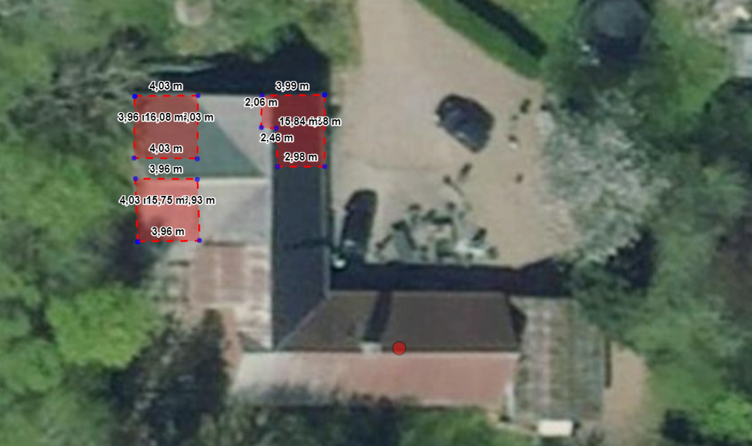

Lovgrundlag
Jf. § 7 stk. 1 nr. 2 i husdyrgodkendelsesbekendtgørelsen kræver heste ikke tilladelse eller godkendelse efter husdyrbrugloven, hvis produktionsarealet er mindre end 175 m². Den ønskede etablering kræver således ikke tilladelse eller godkendelse efter husdyrbrugloven med et produktionsareal på under 175 m². I stedet skal stalden anmeldes efter husdyrgødningsbekendtgørelsen § 25 stk. 1, som en etablering af et fast placeret husdyranlæg.

På grundlag af de i sagen foreliggende oplysninger vurderer Silkeborg Kommune at dyreholdet overholder betingelser for brug af husdyrgødningsbekendtgørelsens § 25.

Der gøres ved samme lejlighed opmærksom på, at en evt. fremtidig ændring af dyreholdet eller produktionsarealet skal oplyses til Silkeborg Kommune, så kommunen kan vurdere om ændringerne kræver tilladelse.

Der gøres endvidere opmærksom på, at afgørelse efter § 25 ikke fritager fra krav om tilladelse, godkendelse, dispensation m.v. efter anden lovgivning. Herunder kan det nævnes, at en eventuel byggetilladelse, nedrivningstilladelse, afledning af overfladevand m.v. skal søges separat hos Silkeborg Kommune og at byggeriet ikke må påbegyndes, før en eventuel byggetilladelse er givet.

Klagevejledning
Efter husdyrgødningsbekendtgørelsen § 35 kan du ikke klage over vores afgørelse. Du har dog mulighed for at anlægge en sag ved domstolene, hvis du ønsker at få prøvet afgørelsen. Du skal være opmærksom på, at sagen skal være anlagt inden 6 måneder efter, at du har fået afgørelsen.

Oplysningspligt Landbrug

Silkeborg Kommune behandler oplysninger om dig for at kunne behandle din henvendelse.
Ønsker du at vide mere om, hvordan vi passer på dine oplysninger, og hvilke rettigheder du har, kan du læse mere på denne hjemmeside: Oplysningsbrev

Venlig hilsen

Mariann Nakano Pinkalski
Biolog

Bekendtgørelse nr. 2243 af 29. november 2021
Bekendtgørelse om godkendelse og tilladelse m.v. af husdyrbrug nr. 443 af 26. april 2023

